**<클래스 관리>**

클래스 관리 – 전체화면(Sub-menu에 없음)

|  |  |  |  |
| --- | --- | --- | --- |
| 진행중 | 진행완료 | 전체 |  |
| |  |  |  |  |  |  |  |  |  |  | | --- | --- | --- | --- | --- | --- | --- | --- | --- | --- | | 진행상황 | 프로그램 | 요일 | 시간 | 장소 | 수강기간 | 출석율 | 학생수 | 진행도 |  | |  |  |  |  |  |  |  |  |  |  | |  |  |  |  |  |  |  |  |  |  | |  |  |  |  |  |  |  |  |  |  | |  |  |  |  |  |  |  |  |  |  | | | | |

* 첫 화면 기준 : 전체 정보 보여주되 10개를 maximum으로 수강 시작 시간에 근거, 최신 순으로 진행 중인 클래스부터 보여주기

해당 프로그램 선택 시 하기 내용 전환(담당자 정보 및 클래스 소개/해당 클래스 정보)

|  |  |  |  |  |  |  |  |  |  |  |
| --- | --- | --- | --- | --- | --- | --- | --- | --- | --- | --- |
| 직무중국어 A반 (월수금 07:00~08:00) 양재   |  |  |  | | --- | --- | --- | | 담당자 | 기본정보 | 방명록 | | 박하나 강사 | 연락처  기본정보 | 방명록버튼 | | 송진 매니저 | 연락처  기본정보 | 방명록버튼 |  |  | | --- | | 클래스소개 | |

* 첫 화면은 空화면 해당 프로그램 클릭 시 정보 입력되도록 설계
* 이름 클릭시 프로필 화면 전환, 방명록 버튼 클릭시 방명록으로 전환

|  |  |  |  |  |  |  |  |  |  |  |  |  |  |  |  |  |  |  |  |  |  |  |  |  |  |  |  |  |  |  |
| --- | --- | --- | --- | --- | --- | --- | --- | --- | --- | --- | --- | --- | --- | --- | --- | --- | --- | --- | --- | --- | --- | --- | --- | --- | --- | --- | --- | --- | --- | --- |
| 직무중국어 A반 (월수금 07:00~08:00) 양재   |  |  |  |  |  | | --- | --- | --- | --- | --- | | 회차 | 날짜 | 출석현황 | 특이사항 |  | | 9 |  |  | 강사작성 내용 표시 |  | | 8 |  |  |  |  | | 7 |  |  |  |  | | 6 |  |  |  |  | | 5 |  |  |  |  | |

* 첫 화면은 空화면 해당 프로그램 클릭 시 정보 입력되도록 설계

|  |  |  |  |  |  |  |  |  |  |  |  |  |  |  |  |  |  |  |  |  |  |  |  |  |  |  |  |  |  |  |  |  |  |  |  |  |  |  |  |  |  |  |  |  |  |  |  |  |
| --- | --- | --- | --- | --- | --- | --- | --- | --- | --- | --- | --- | --- | --- | --- | --- | --- | --- | --- | --- | --- | --- | --- | --- | --- | --- | --- | --- | --- | --- | --- | --- | --- | --- | --- | --- | --- | --- | --- | --- | --- | --- | --- | --- | --- | --- | --- | --- | --- |
| 직무중국어 A반 (월수금 07:00~08:00) 양재   |  |  |  |  |  |  |  |  | | --- | --- | --- | --- | --- | --- | --- | --- | | # | 이름 | 부서 | 직급 | 레벨 | 출석여부 | TP | 일일코멘트 | | 1 | 조성훈 |  |  |  | 출석 | A+ | 바보멍청이똥개해삼말미잘멍게바보멍청이똥개해삼말미잘멍게바보멍청이똥개해삼말미잘멍게 | | 2 | 송진 |  |  |  | 출석 | C |  | | 3 |  |  |  |  | 지각 | B+ |  | | 4 |  |  |  |  |  |  |  | | 5 |  |  |  |  |  |  |  | |

* 첫 화면은 空화면 해당 회차 클릭 시 정보 입력되도록 설계

클래스 개설(Sub menu1)

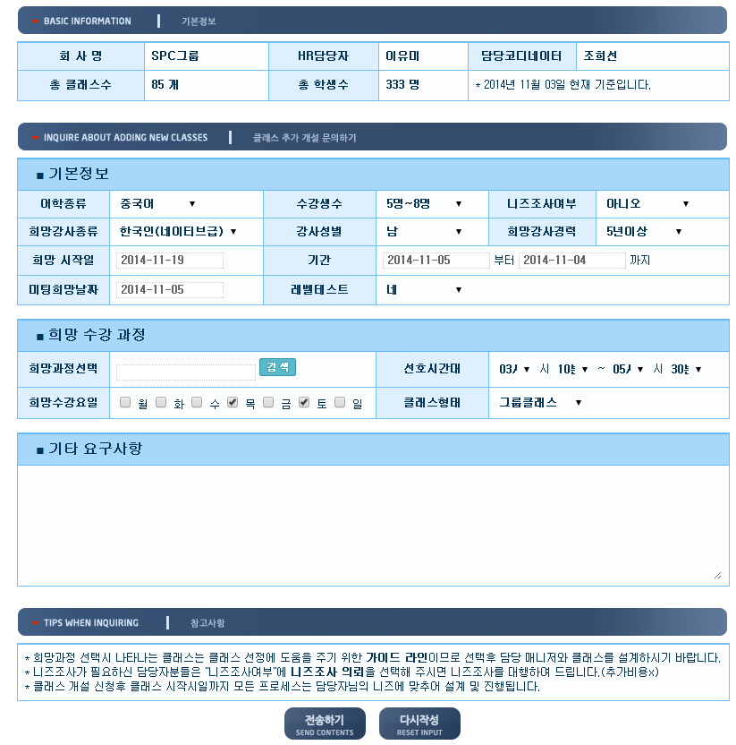

* 어학종류를 프로그램 종류로 변경
* 맨 위 항목 담당 코디네이터 정보 필요한가?
* 니즈조사여부가 무엇인가?
* 기본정보 + 희망 수강 과정

출결관리(Sub menu 2)

**1. 공결처리**

|  |  |  |  |  |  |  |  |
| --- | --- | --- | --- | --- | --- | --- | --- |
| 학생 | 직급/부서 | 프로그램 | 수업시간 | 신청시간 | 종류 | 사유 | 확인 |
| 송진 |  | 주재원 | 13일 화 13:00 | 12일 월 17:00 | 회의 | 긴급회의 | OK |
| 조성훈 |  | 직무 | 11일 금 12:00 | 12일 월 13:00 | 출장 | 14.10.24 부산 출장 | OK |
| 이희승 |  | 일반회화 | 10:00 |  |  |  |  |

학습자에 결석하게 될 수업시간 선택창 추가

**2. AC/SC**

|  |  |  |  |  |  |  |  |  |
| --- | --- | --- | --- | --- | --- | --- | --- | --- |
| 프로그램 | 강사 | 요일 | 시간 | 장소 | 수강기간 | 출석율 | 학생수 | 진행도 |
| 직무 |  |  |  |  |  |  |  |  |
|  |  |  |  |  |  |  |  |  |
|  |  |  |  |  |  |  |  |  |
|  |  |  |  |  |  |  |  |  |

|  |  |  |  |  |  |  |  |  |  |  |  |  |  |  |  |  |  |  |  |  |  |  |  |  |  |  |  |  |  |  |
| --- | --- | --- | --- | --- | --- | --- | --- | --- | --- | --- | --- | --- | --- | --- | --- | --- | --- | --- | --- | --- | --- | --- | --- | --- | --- | --- | --- | --- | --- | --- |
| 직무중국어 A반 (월수금 07:00~08:00) 양재  미진행   |  |  |  |  |  | | --- | --- | --- | --- | --- | | 진행현황 | 회차 | 날짜 | 팝업창 버튼 | 처리여부 | | 미진행 | 8 |  | 아이콘 | AC처리됨 | | 미진행 | 9 |  |  |  | | 미진행 | 10 |  |  |  | | 미진행 | 11 |  |  |  | | 미진행 | 12 |  |  |  | |

* 36회가 전체 클래스 횟수라고 했을 경우 현재 7회까지 진행이 완료되었기 때문에 8회부터 AC /SC 캔슬할 수 있도록 설계 즉 진행완료된 클래스는 자동제거
* 페이지 넘기는 버튼

팝업창 버튼

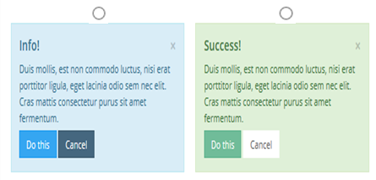

* AC / SC 선택 후, 사유 작성 – 전송 및 캔슬
* 학생이 결석 사유 제공 – 푸쉬
* 강사가 결석 체크 – 학생 푸쉬, 정보 입력 – HR 컨펌
* 캔슬시 보충 수업 여부

**<학생보기>**

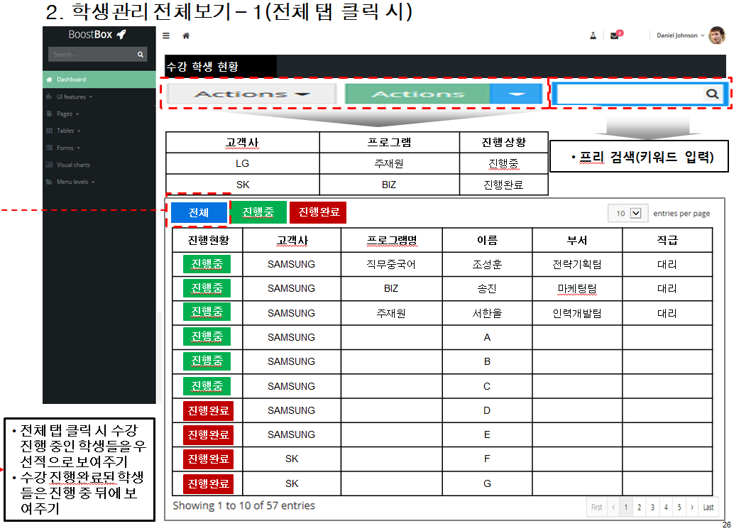

|  |  |  |  |  |
| --- | --- | --- | --- | --- |
| 프로그램 | 부서 | 진행상황 | 프리검색 |  |

* 고객사 제거

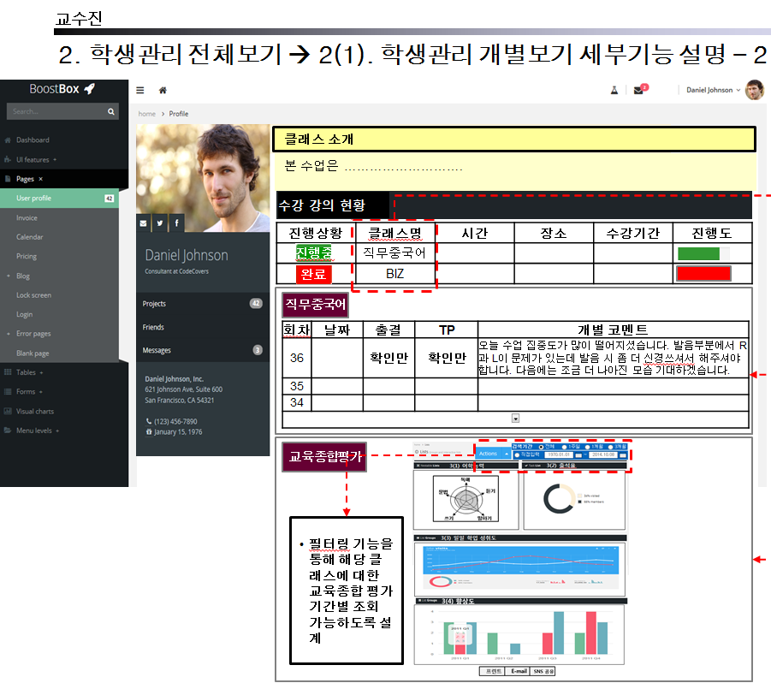

**<강사보기>**

|  |  |  |  |  |  |  |
| --- | --- | --- | --- | --- | --- | --- |
| # | 강사이름 | 담당 프로그램 | 요일 | 시간 | 연락처 | 방명록 |
| 1 |  |  |  |  | 01013414 | 버튼 |
| 3 |  |  |  |  |  |  |
| 4 |  |  |  |  |  |  |
| 5 |  |  |  |  |  |  |

* 이름 클릭시 프로필 화면 전환, 방명록 버튼 클릭시 방명록으로 전환
* 한 페이지에 모든 강사들이 나오도록

**<비용관리>**

1. 당월 비용검색

|  |  |  |  |  |  |  |  |  |  |
| --- | --- | --- | --- | --- | --- | --- | --- | --- | --- |
| 프로그램명 | 강사명 | | 교육요일 | 교육비 | | 일수 | 회당시간 | 총교육 진행시간 | 합계 |
|  |  | |  |  | |  |  |  |  |
|  |  | |  |  | |  |  |  |  |
| 공급가액 | | 5,100,000원 | | |
| 부가세 | | 510,000원 | | |
| 토탈 | | 5,610,000원 | | |

* 2013 ◁ 1 2 3 4 5 6 7 8 9 10 11 12 ▷ 2015  
  초기화면 해당 월로 표시 / 다음달 버튼 미활성화 / ◁▷ 버튼으로 년도 이동
* 해당월 아래 Invoice 다운로드 아이콘 위치 시키고 활성화/비활성화 구분
* 선택된 해당월 어떻게 표시될지는 UI에 넘겨버리기

2. 전체 비용검색

진행중, 진행완료, 전체 TAB

|  |  |  |  |  |  |  |  |  |  |
| --- | --- | --- | --- | --- | --- | --- | --- | --- | --- |
| 진행상황 | 프로그램 | 강사 | 교육요일 | 수강기간 | 교육비 | 일수 | 회당시간 | 총교육 진행시간 | 합계 |
| 진행중 | 직무 |  |  | 2014.9.15~  201412.15.  (12주) | 85,000원/시간 | 30일 | 2 | 60시간 | 얼마 |
| 진행중 | 주재원 |  |  |  |  |  |  |  |  |
| 진행완료 | 일반인 |  |  |  |  |  |  |  |  |
| 진행완료 |  |  |  |  |  |  |  |  |  |

**12345 페이지**

**<설문조사>**

1. TM Q/C – TM 매니저 별로 설문조사 HR이 진행

2. 학생이 강사에게 진행한 서베이의 조회기능

|  |  |  |  |
| --- | --- | --- | --- |
| 진행중 | 진행완료 | 전체 |  |
| |  |  |  |  |  |  |  |  |  | | --- | --- | --- | --- | --- | --- | --- | --- | --- | | 설문조사현황 | 프로그램 | 요일 | 시간 | 수강기간 |  | 학생수 |  |  | | 진행중  (9.10~9.21) |  |  |  |  |  |  |  |  | | 조사완료 |  |  |  |  |  |  |  |  | | 미진행 |  |  |  |  |  |  |  |  | |  |  |  |  |  |  |  |  |  | | | | |

서베이 내용

직무중국어 A반 (월수금 07:00~08:00) 양재

[ 강사:조성훈/ 담당매니저:송진 ]

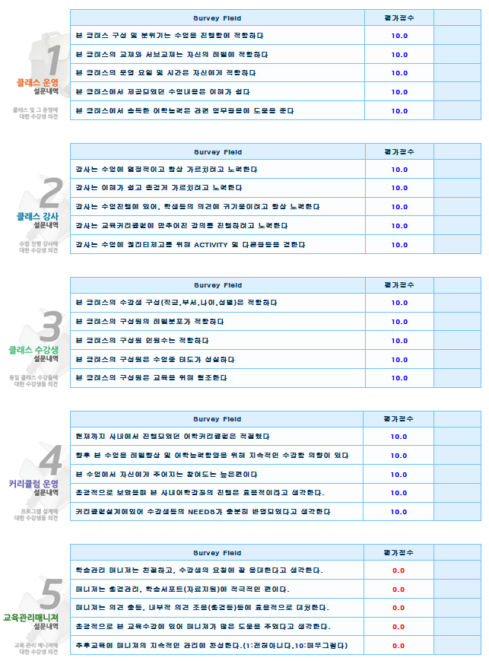

영역별 평점 / 총점의 평점